Міністерство освіти і науки України
Національний університет «Львівська політехніка»
Інститут комп’ютерних наук та інформаційних технологій
Кафедра автоматизованих систем управління

Звіт
до лабораторної роботи № 8
з дисципліни
Прикладне програмування
на тему:
Комплексна лабораторна робота

Виконав: студент гр. ОІ-21
Клус Ілля
Прийняв: к.т.н, доцент
Римар Ю. М.

Львів – 2025

Мета: ознайомитись з патерном створення логерів.
Тема: робота з логуванням

Варіант 16
Завдання
«Вклади. Сформувати набір пропозицій клієнту по вкладах різних банків для оптимального вибору. Враховувати можливість дострокового зняття і/або поповнення депозиту. Реалізувати пошук і сортування вкладів за певними параметрами.»

Додайте логгер з логуванням основних дій та виняткових ситуацій. При цьому далі логу мають зберігатися у файлі, а критичні помилки – додатково надсилатися на email.

- Підключення бібіліотеки
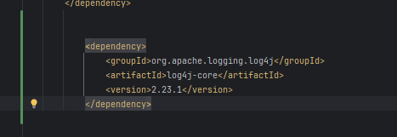

- Створюємо файл
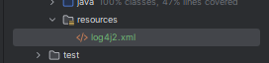

- Оголошуємо конфігурацію
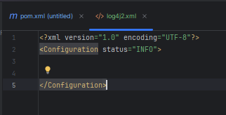
Це стандартний заголовок XML. Тег <Configuration> — це корінь файлу.
Атрибут status="INFO" означає: “Якщо Log4j2 сам знайде помилки у конфігурації — виводить їх у консоль з рівнем INFO”.
Тобто якщо щось неправильно написано в конфігурації — Log4j2 покаже підказку в консолі.

- Підключаємо лог до файлу
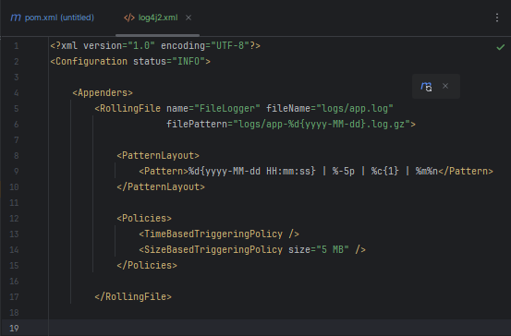
RollingFile — тип Appender-а, який записує у файл і автоматично створює нові файли, коли старий “переповнився”.

name="FileLogger" — унікальне ім’я, за яким потім логери будуть посилатися на цей appender.
fileName="logs/app.log" — це основний лог-файл, у який програма пише зараз.
filePattern="logs/app-%d{yyyy-MM-dd}.log.gz" — це шаблон імені для архівів старих логів.
- %d{yyyy-MM-dd} → підставляє дату.
- .gz → старі файли стискаються в архіви (gzip).

PatternLayout — визначає, як виглядатиме рядок у лог-файлі.

TimeBasedTriggeringPolicy — створює новий лог раз на день (за шаблоном дати).
SizeBasedTriggeringPolicy size="5 MB" — створює новий лог, коли файл перевищить 5 мегабайт.

- Вивід у консоль
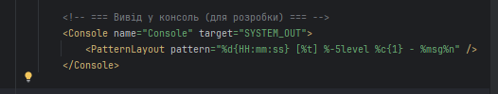
Підключений той же самий патерн

- Email для критичних помилок
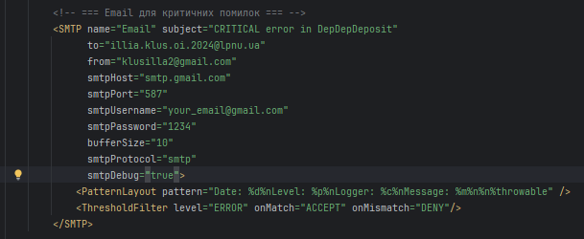

- Додаємо логер
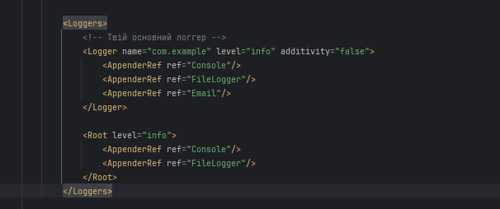

Звіт по усім логерам що я додав у програму (Функціонал)
Функція | Подія / Дія | Тип повідомлення | Текст повідомлення | Додаткові деталі
addBtn у createEditUserPage | Користувач доданий успішно | INFORMATION | "Користувача успішно додано!" | Показ у вигляді Alert; виклик у JavaFX потоці
addBtn у createEditUserPage | Помилка формату числових полів | WARNING | "Перевір правильність числових полів ID" | Використовується try/catch NumberFormatException
deleteBtn у createUserCard | Користувач видалений успішно | INFORMATION | "Користувача успішно видалено!" | Використовується API для видалення та алерт для підтвердження
addBtn у createEditDepositsPane | Депозит додано успішно | INFORMATION | "Депозит успішно додано!" | Перевірка числових полів, try/catch NumberFormatException
addBtn у createEditDepositsPane | Некоректні числові дані | WARNING | "Перевір правильність числових полів (ID, ставка, термін, мін. сума)" | Використовується для усіх числових полів депозиту
deleteBtn у createDepositCardShort | Депозит видалено успішно | INFORMATION | "Депозит успішно видалено!" | Показ повідомлення після успішного API-виклику
openBtn у createDepositCard | Депозит відкрито успішно | INFORMATION | "Депозит успішно відкрито!" | Після успішного виклику api.openUserDeposit()
openBtn у createDepositCard | Не вдалося відкрити депозит | INFORMATION | "Не вдалося відкрити депозит!" | У разі невдалого виклику API
topUpBtn у createUserDepositCard | Некоректна сума при поповненні | WARNING | "Некоректна сума!" | Показ через Alert при NumberFormatException
closeBtn у createUserDepositCard | (не потрібен алерт) | — | — | Статус оновлюється без алерту
showAlert() | Будь-яке повідомлення | INFORMATION або WARNING | Динамічне (title + message) | Універсальна функція для показу алертів; додає стиль, кольори та округлі кнопки

Ключові моменти по логерам:
- Всі успішні дії користувача (додавання, видалення, відкриття депозиту) супроводжуються INFORMATION Alert.
- Помилки введення або формату чисел супроводжуються WARNING Alert.
- Логери реалізовані через Alert JavaFX, з кастомним стилем (круглі кнопки, кольори, тінь).
- Для асинхронних операцій (openDeposit, topUp) використовується Platform.runLater() для безпечного оновлення UI.
- showAlert() – універсальна функція для швидкого показу будь-якого повідомлення з кастомним оформленням.

Логування ApiRequester
- Автентифікація користувача (checkUser)
  - Логування спроби входу
  - Відстеження успішних/неуспішних спроб
  - Інформація про роль користувача
- Робота з депозитами (getDeposits, getUserDeposits)
  - Логування кількості отриманих записів
  - Відстеження статусів відповідей API
  - Інформація про помилки завантаження
- CRUD операції (addUser, deleteBank, addDeposit тощо)
  - Логування параметрів операцій
  - Відстеження статусів виконання
  - Деталізація помилок
- Операції з депозитами користувача (openUserDeposit, topUpUserDeposit)
  - Детальне логування кожного кроку
  - Перевірка статусів депозитів
  - Відстеження змін балансів

Переваги модифікацій:
- Покращена діагностика - можливість відстежувати проблеми в реальному часі
- Моніторинг продуктивності - час виконання запитів
- Відладка API - детальна інформація про HTTP запити
- Аналіз помилок - точне визначення місця та причини збоїв
- Аудит безпеки - відстеження спроб автентифікації

Приклад роботи
- Запуск програми
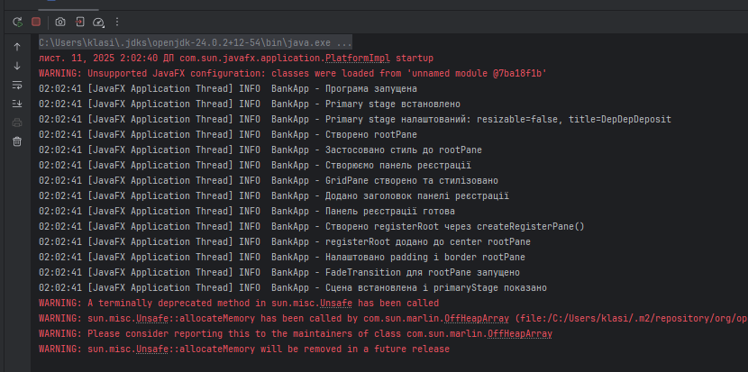
- Вхід користувача та адміна
User1
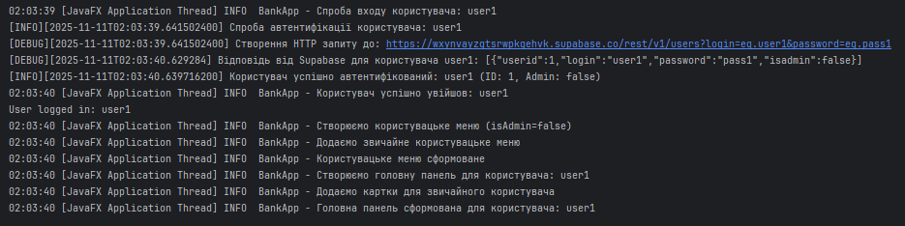

Admin1
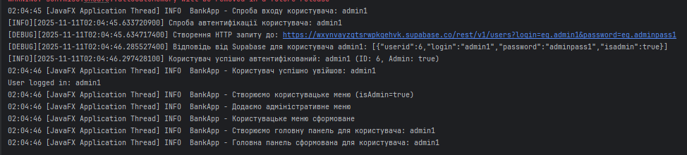

- Сторінки редагування Адміністратора
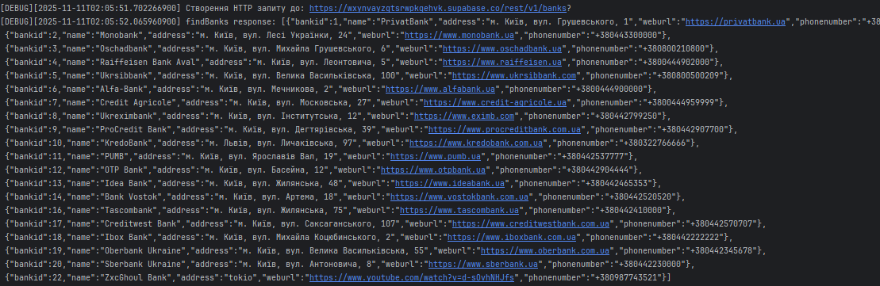
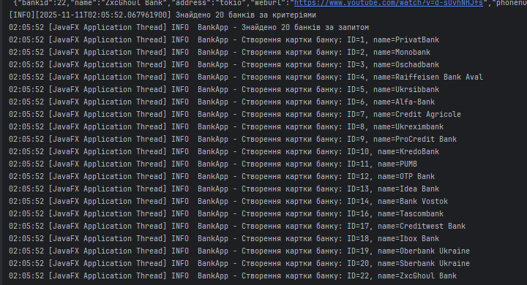
Видалення запису
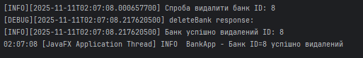
Додавання запису
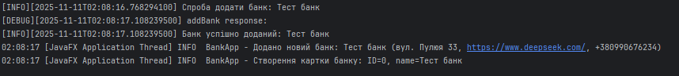
Ідентично для інших пунктів меню
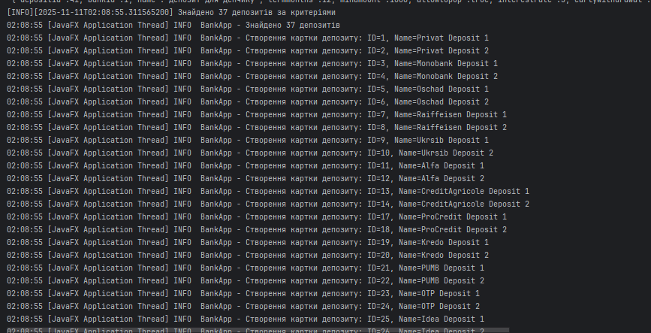
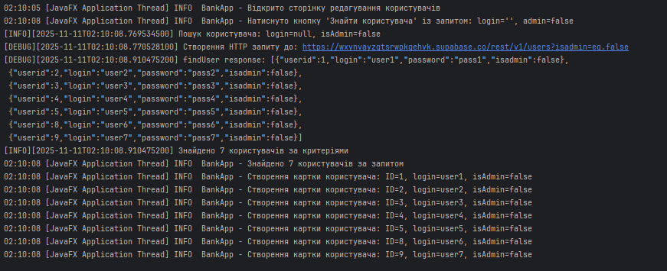
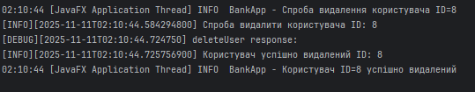
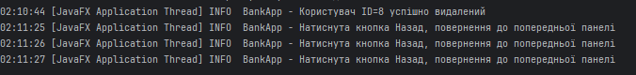
Доданий лог файл з цими логами
C:\Users\klasi\Desktop\newFolder\university\PP\LR_4-8_PP_code\logs
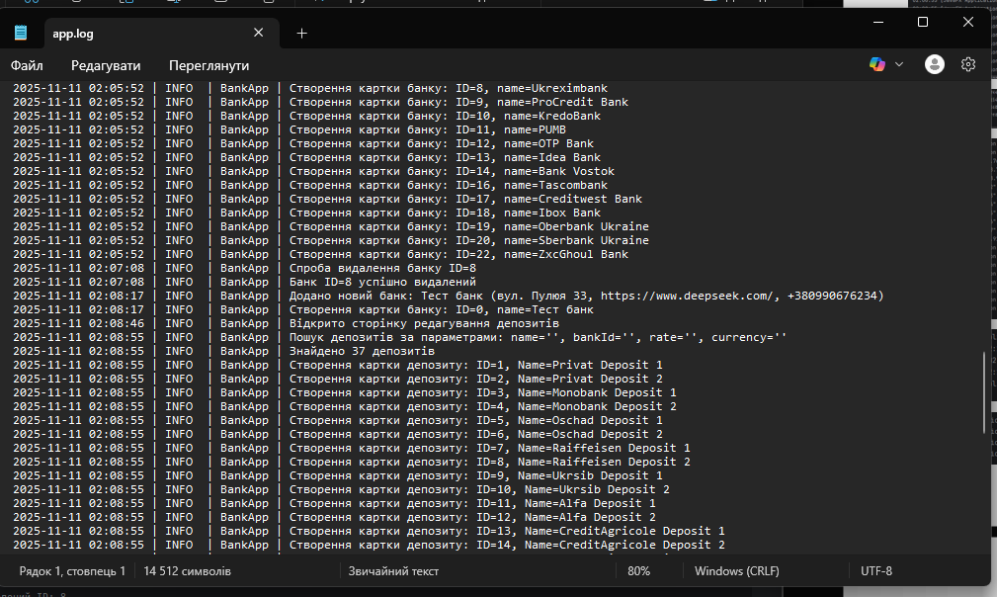
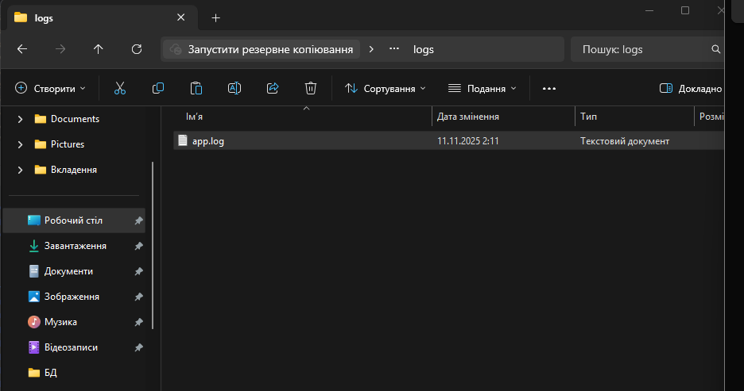

- Сторінка користувача
Сторінка депозитів
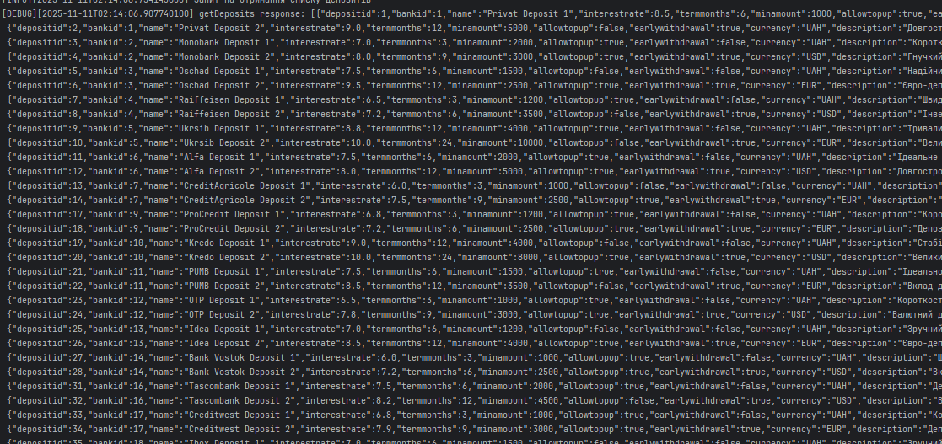
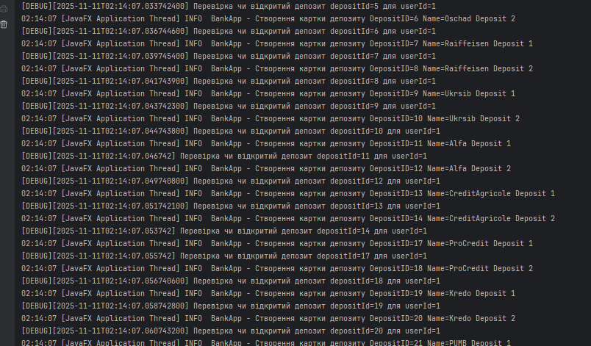
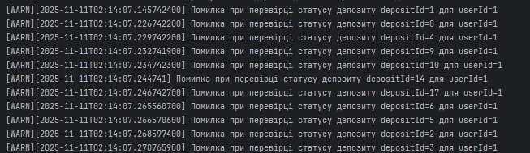
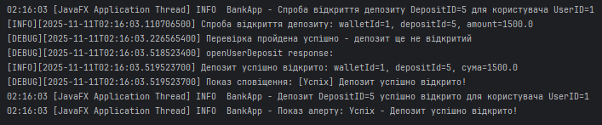
Пошук та сортування депозитів
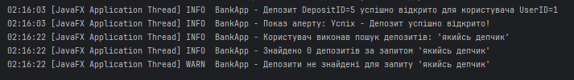
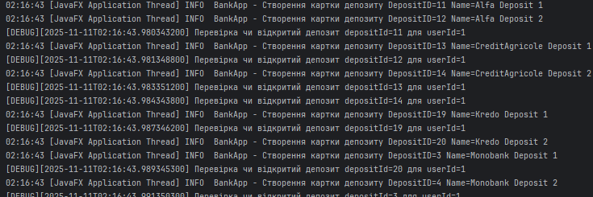

Профіль користувача + кешування
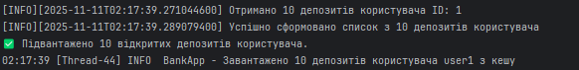
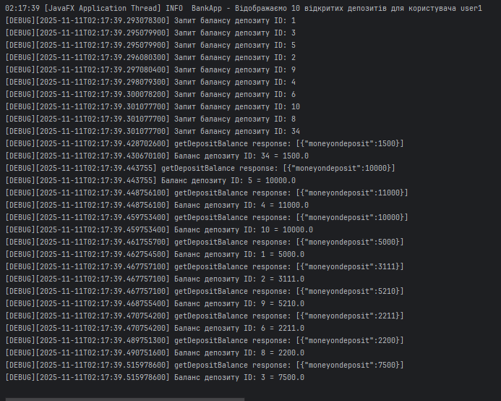

Банки
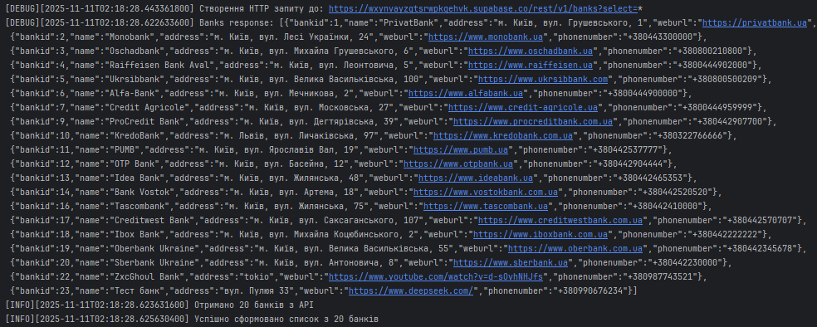
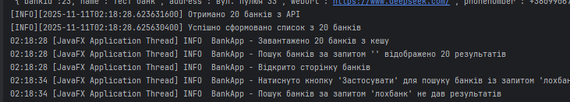

Файл з логуванням
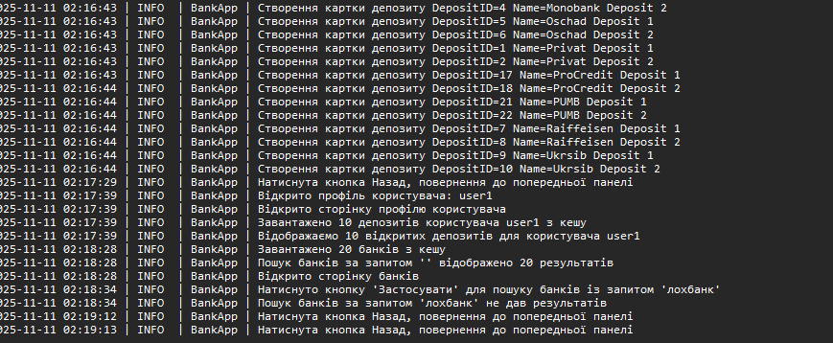

Отже, як бачимо, я успішно впровадив логування у всю програму. Взаємодія користувач – програма чітко відображена через моє логування. Усі зміни записуються у файл створений за допомогою бібліотеки. Конфіг написаний спочатку чудово працює.

- Ітеграція відправки на e-mail
Додаємо нову залежність
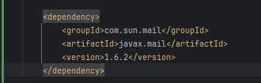

Додаємо новий клас
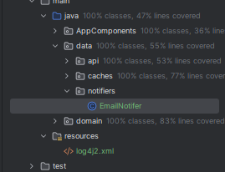
На Google acounts створюємо новий app password
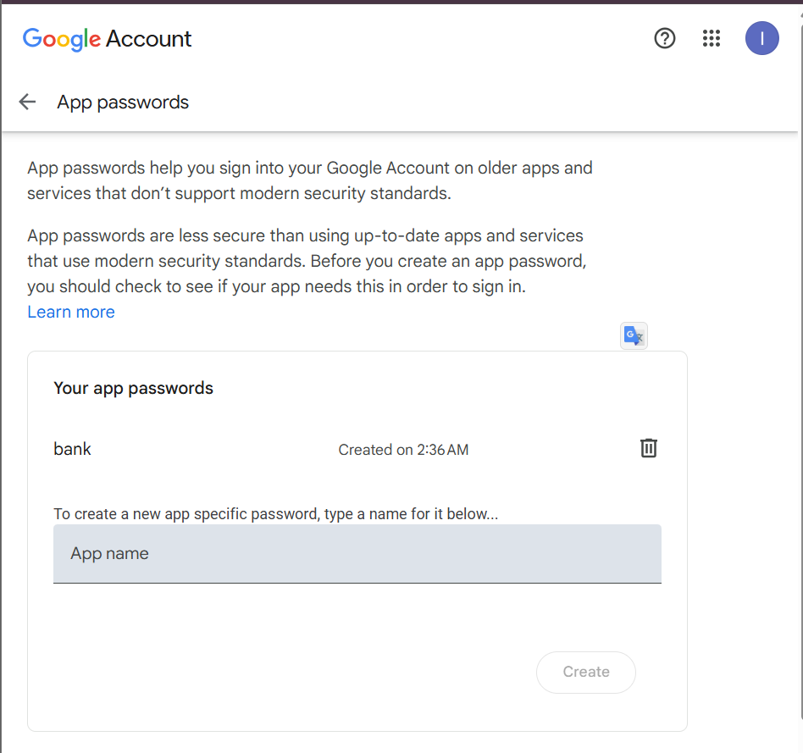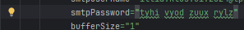

Міняємо конфіг
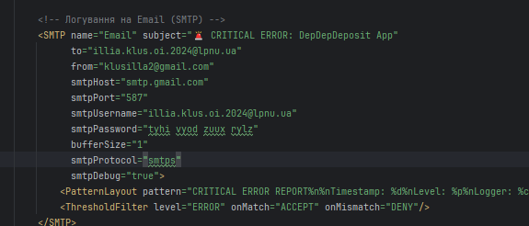

Вставляємо штучну помилку в код для перевірки
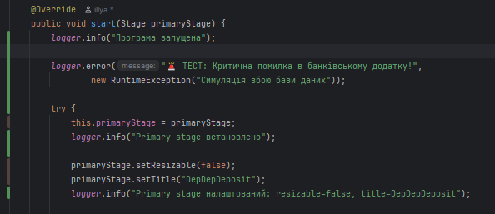
Додаємо шифрування smtpUseStartTLS="true"
Тестуємо

Виявляється, що ця бібліотка не підтримує шифрування STARTTLS
Тому не можливо виконати відправку через неї.

Робочий варіант
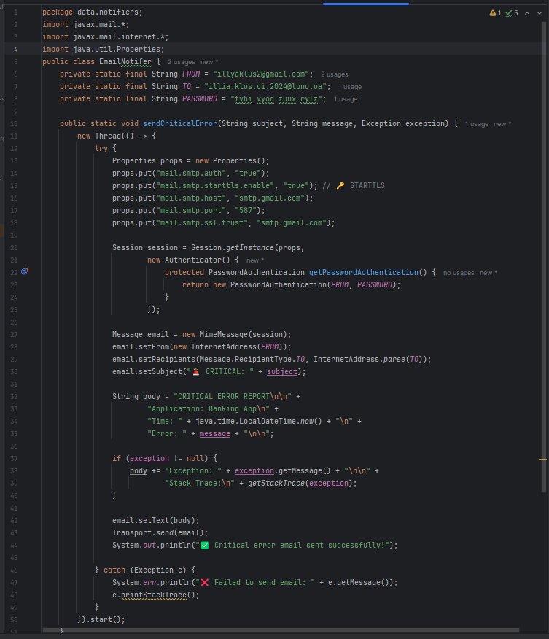
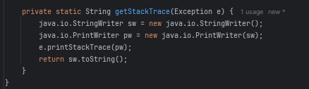

Результат
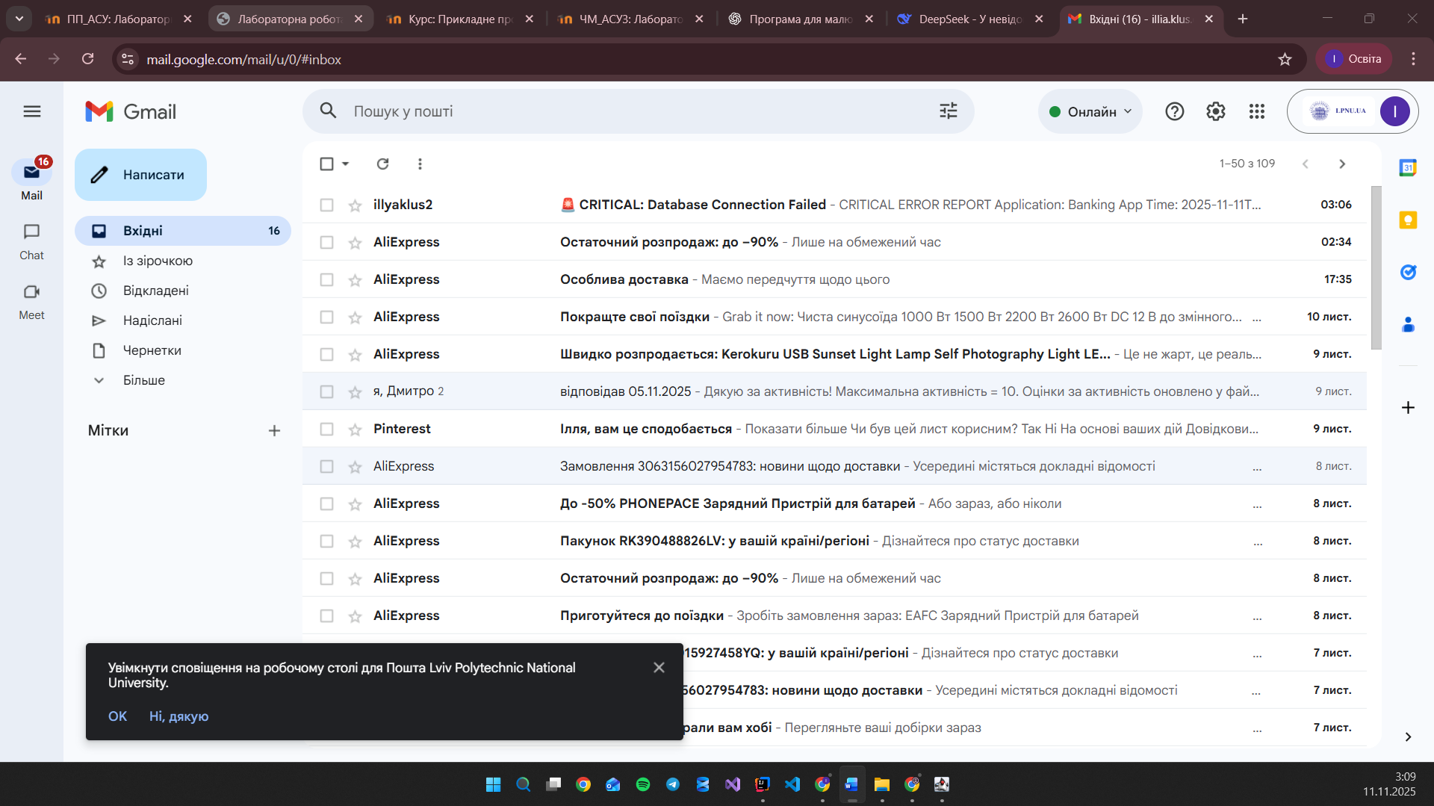
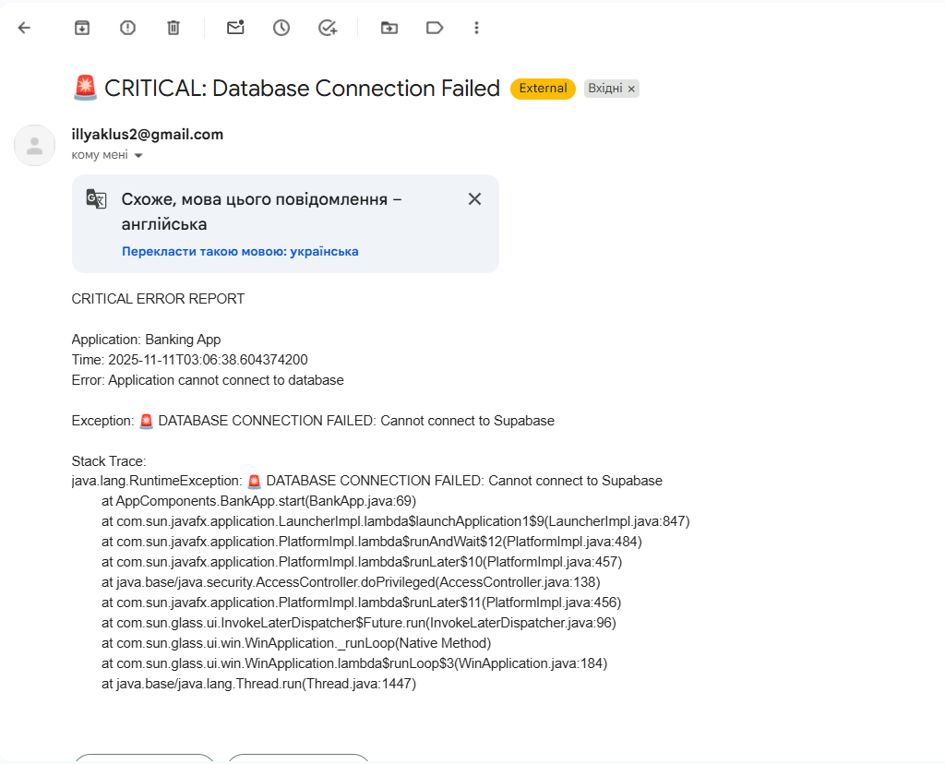

Висновок
У ході виконання лабораторної роботи №8 було успішно впроваджено систему логування в додаток для управління банківськими депозитами. Основні досягнення та отримані результати:
Технічна реалізація:
- Налаштовано Log4j2 для комплексного логування з підтримкою різних рівнів логування
- Реалізовано запис логів у файли з автоматичним архівуванням за розміром (5 MB) та часом
- Створено власний клас EmailNotifier для відправки критичних помилок на email
- Інтегровано систему логування в усі компоненти програми
Функціональність логування:
- Логування автентифікації користувачів та операцій з депозитами
- Відстеження CRUD операцій з депозитами та банками
- Моніторинг операцій з депозитами користувачів
- Фіксація помилок та виняткових ситуацій
- Відправка критичних помилок на email
Виявлені проблеми та їх вирішення:
- Виявлено обмеження Log4j2 SMTP appender щодо підтримки STARTTLS
- Розроблено альтернативне рішення з використанням власного EmailNotifier
- Налаштовано безпечне з'єднання з Gmail SMTP сервером
Переваги впровадження логування:
- Покращена діагностика роботи програми
- Можливість відстежувати проблеми в реальному часі
- Ефективний моніторинг продуктивності
- Зручний аналіз помилок та виняткових ситуацій
- Забезпечення аудиту безпеки та відстеження дій користувачів
Система логування забезпечує надійний моніторинг роботи додатка, дозволяє оперативно виявляти та усувати проблеми, а також забезпечує зручний механізм сповіщення про критичні помилки через email. Впровадження логування значно підвищило надійність та зручність використання банківського додатка.

